Sistema de Gerenciamento de Frota
Requisição de Veículo

Cliente: Frotasaas
Versão:

GUBERMAN INFORMATICA LTDA
Rua Uruguay, 147
Cidade Alta
Vitória - ES
CEP: 29015-680
Telefax: (27) 3211-2662
www.guberman.com.br

2015

Documentação Técnica
Categoria: | Manuais
Aplicação: | Frotasaas
Descrição: | Requisição de Veículo
Data de Criação: | 03/08/2015
Versão | 1.0
Status | Produção
Responsável: | Rodrigo Montenegro

Histórico de Atualizações
Data | Versão | Descrição | Autor
03/08/2015 | 1.0 | Criação do documento | Rodrigo Montenegro

INTRODUÇÃO

Este manual tem a finalidade orientar a utilização do modulo Requisição de Veículo

INFORMAÇÕES

O Módulo Requisição de Veículo do FrotaSaas, se apresenta de duas formas, a primeira vem a ser a utilização por um usuário não cadastrado como utilizador do sistema propriamente dito, ou seja um usuário que não é cadastrado como usuário do sistema mas necessita realizar uma requisição de veículo para atender necessidade da empresa.
É apresentado pela tela inicial de logon no sistema, logo abaixo do realizado pelo usuário cadastrado, como a seguir

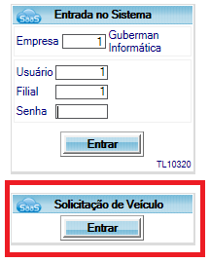

Clicando nessa tela, a seguinte tela será disponibilizada para o solicitante:
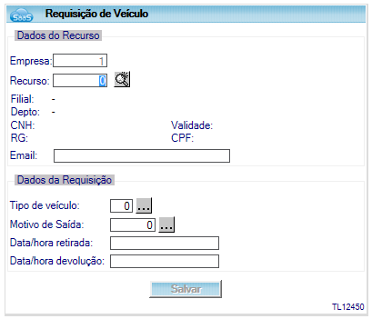

Como dito anteriormente, essa tela será utilizada por um solicitante cadastrado ou não no sistema como usuário, para isso é importante frisar que apesar de não cadastrado como usuário no sistema, o solicitante tem que ter um cadastro como Recurso Humano da empresa, o que habilita o mesmo a realizar o procedimento, que depende de aprovação posterior.
Não esquecer de preencher os dados da tela corretamente:
Código do Recurso, é o código do recurso humano solicitante, lembrando que esse recurso recebera um email de confirmação de solicitação, ao preencher o código, clique na lupa para trazer os dados do requisitante.
Preencha no campo email, um endereço válido para receber mensagem de confirmação da solicitação de veiculo, essa mensagem trará um link no corpo, aonde o solicitante confirmara a solicitação.
Preencha o tipo de veículo que será solicitado, clicando na lupa Ao lado do campo, poderá ser solicitado de uma lista, clique em listar e a tela a seguir, te dará essa opção, apenas selecione o tipo e clique no botão sair.
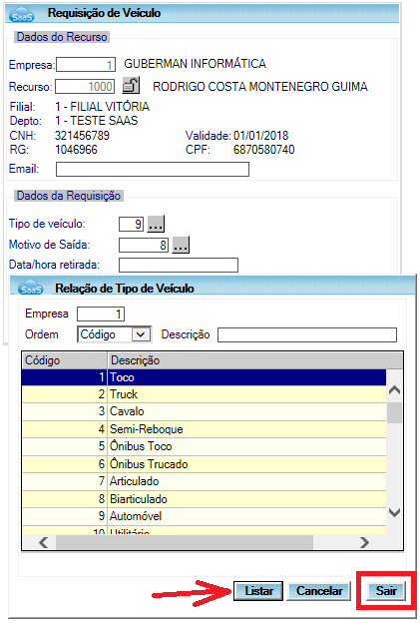

Após essa seleção, continue, selecionando o motivo de saída, utilizando o mesmo procedimento da tela anterior.
Digite a data e a hora de retirada do veículo, e logo após a data e hora de entrega do veículo.
Salve a solicitação, conforme descrito anteriormente o sistema enviara ao email cadastrado uma mensagem de confirmação de envio de email.
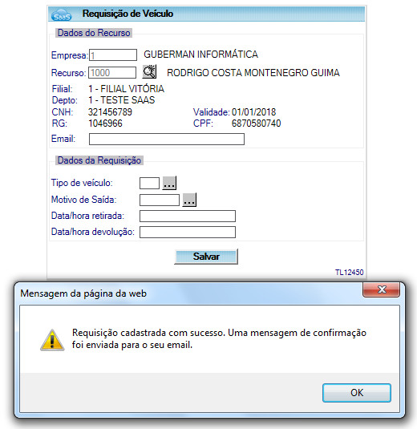

Clique em OK e acesse o email cadastrado.
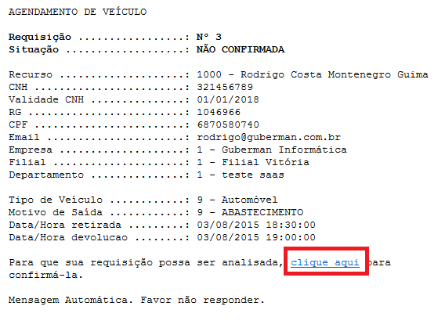

Após clicar nesse link, a tela de solicitação aparecerá com o botão de confirmação habilitado, mas o status só mudará, quando a confirmação for realizada.
Para isso clique no botão confirmar, e após essa ação, atualize seu navegador apertando a tecla F5 ou CTRL+R, e o status da solicitação estará atualizado.

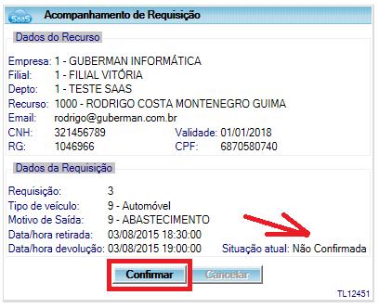

Após a confirmação, o status da requisição será alterado, conforme segue:
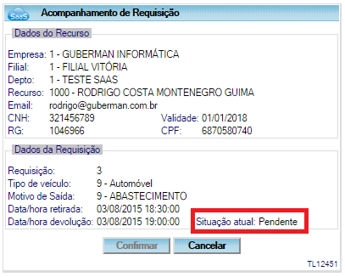

O solicitante receberá um email para acompanhamento assim que a reserva for confirmada pelo usuário que autoriza a solicitação.
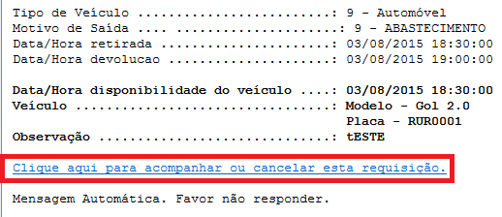

A outra forma é realizada no ambiente do sistema, so pode ser realizada por usuário cadastrado e autorizado no sistema Guberman.
Assim que o solicitante envia a requisição, o responsável pelo setor ou o usuário autorizado, recebe um email informando que existe uma solicitação a ser atendida:

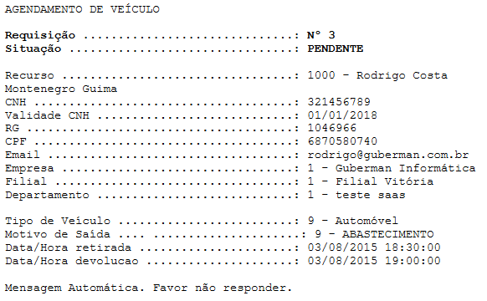
O usuário autorizado, abrirá a tela “Realiza Reserva de Veículo” conforme figura a seguir.
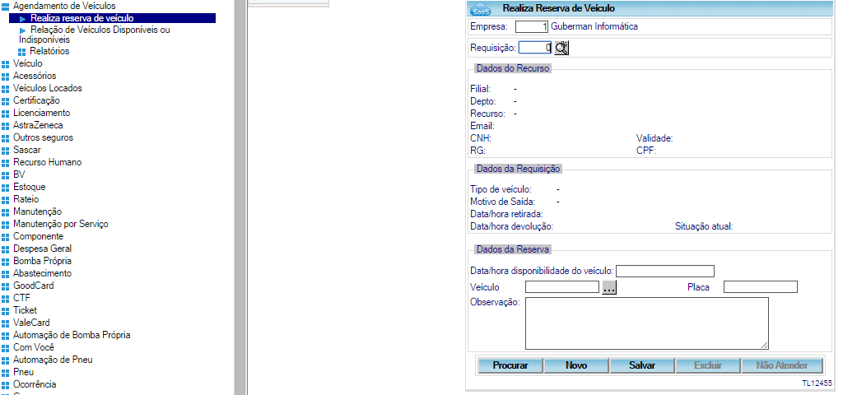

Nessa tela, o usuário autorizado vai preencher o Número da Requisição clicando logo após na lupa ao lado do campo, o que trará os dados da requisição do solicitante:

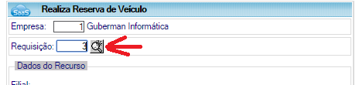

Trazendo assim os dados da requisição.

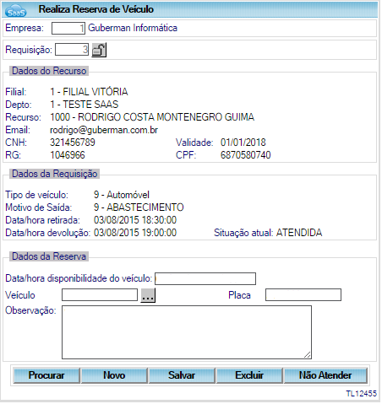

Após esse processo, o usuário autorizado deve preencher os dados da data e hora em que o veículo esta disponível para utilização, o código do veículo e alguma observação que porventura seja necessário. Salvando a seguir.
O solicitante receberá a mensagem de confirmação mostrada anteriormente neste manual.
Com o envio, o Status da requisição muda para “ATENDIDA” enquanto aguarda a confirmação do Solicitante.
Vale ressaltar que apenas as Requisições com status “PENDENTE” podem ser alteradas.
Após a requisição ser atendida pelo setor requisitado, e o Solicitante não cancelar a requisição, devemos cadastrar a saída do veículo, registrar data e hora, na seguinte tela:

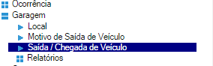

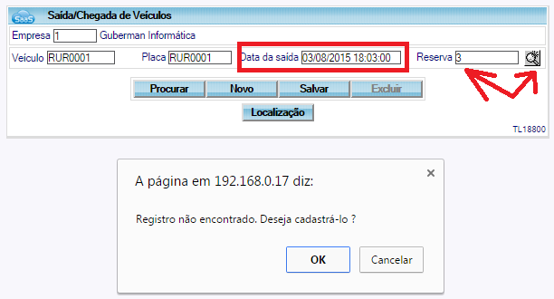
A tela a seguir será aberta, devemos inserir os dados da requisição, como data e hora e o numero da requisição do solicitante. O que trará a seguinte tela de aviso:

O usuário autorizado clica em OK e preenche os dados de saída do veículo para completar o registro.
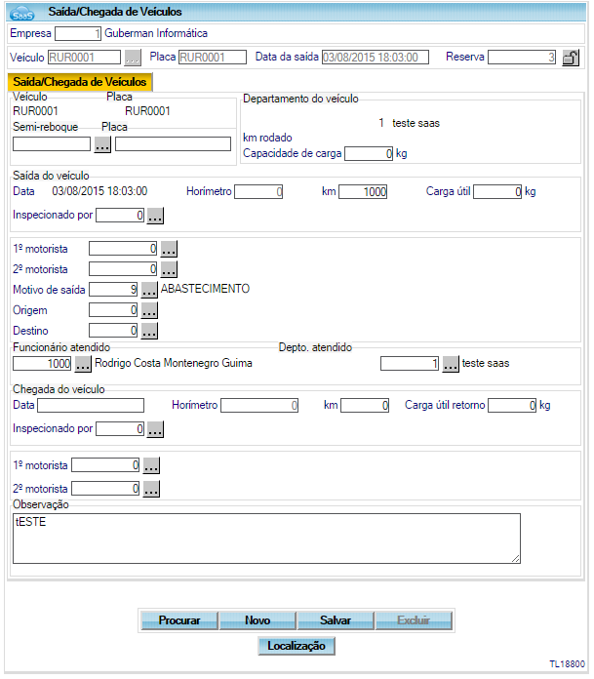

A chegada do veículo também deve ser cadastrada nessa tela, para que a solicitação e a viagem sejam encerradas corretamente.

- CONTATO COM A GUBERMAN INFORMÁTICA
Em caso de dúvidas entre em contato conosco.

Descrição | E-mail | Telefone
Suporte Guberman | gsuporte@guberman.com.br | (27) 3311-2662
Comercial | comercial@guberman.com.br | (27) 3311-2662

